trunk(vlan) : http://doc.linuxpk.com/22487.html

Virtual Bridge LAN
-- 802.1Q
本标准内容
- VLAN 在体系结构中的位置
- 根据VLAN-aware Bridge支持的MAC Service定义规则,维护QoS
- 定义Enhanced Internal Sublayer Service,为VLAN-sware Bridge 提供 MAI(Media Access Independent)功能(Frame relay)
- 建立VBLAN操作模型
- 定义VLAN-aware Bridge的功能, 根据进程和实体(processes, entities)使用这些功能来操作bridge的模型
- 定义报文格式(tag: VID+priority)
- 定义了对数据报文增加,删除VLAN tag的管理规则
- 定义,VLAN-tag在标准与非标准报文中承载数据的管理能力(tag – cfi位)
Canonical Format Indicator (CFI): a 1-bit field. If the value of this field is 1, the MAC address is in non-canonical format. If the value is 0, the MAC address is in canonical format. It is always set to zero for Ethernet switches. CFI is used for compatibility between Ethernet and Token Ring networks. If a frame received at an Ethernet port has a CFI set to 1, then that frame should not be bridged to an untagged port.
- 规定了自动配置VLAN拓扑的需求
- 规定了在VBLAN中管理VLAN-aware Bridge的需求,管理对象(object)和管理操作
- 定义了MST算法和协议(MSTA, MSTP)
- 介绍了在同一VBLAN中, MST和SST互操作过程
- 本标准的设备需求

VLAN 目标
- VLAN可以让逻辑上的多组站点(groups of stations)间通信就像在一个LAN中.
- VLAN间的流量可以被严格控制.(被管理)
- VLAN与现存bridge和终端站兼容
- 如果所有的桥端口被配置为传输/接收不带标签的报文 – 即桥工作在plug-and-play IEEE 802.1D模式. 终端站点就能够贯穿网络(也就是说,终端站点默认不带tag???)
NB: 网桥默认对不带标签的报文透明, 但是会根据802.1D对带标签的报文做处理. 可以配置,让网桥对不带标签的报文也进行处理.

VLAN中的MAC Service
VLAN-aware MAC Bridge负责传输,过滤报文. 该部件为 MAC Relay Entity.

MAC Relay Entity 在 MAC 子层位置
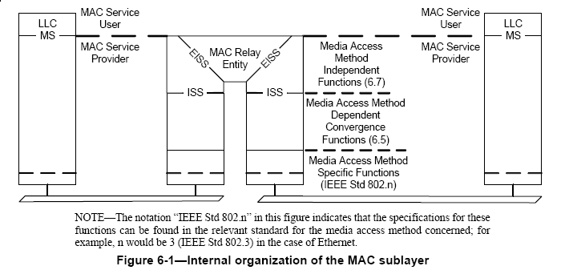
MAC 子层组成
Media access method specific functions
Media access method dependent convergence functions
Media access method independent functions

MAC servie
描述: 抽象的一系列功能，通过MA_UNITDATA.request和MA_UNITDATA.indication原语, 在源/目的终端间传输用户数据(frame).
MA_UNITDATA 参数:
DA / SA / MAC Service data unit(MSDU) / Priority

ISS(Internal Sublayer Service) – relay function
原语
M_UNITDATA.indication
DA / SA / mac_service_data_unit / prio / FCS
M_UNITDATA.request
参数
status:
MAC_Enabled
MAN_Operational
ponit-to-point:
operPointToPointMAC
adminPointToPointMAC
802.3中的ISS
- 当收到M_UNITDATA.request带标签的原语(长度小于68字节),实现被允许调整报文,根据:
  - 按照802.1D-6.5.1描述 的过程操作, 使带标签长度在64~68的报文允许发送，或
  - 在FCS字段前增加额外的字节,使长度达到68字节.该过程导致,带标签的报文长度最小为68
长度小于68的报文被当作不带标签的报文,发给802.1D实现,在FCS前增加额外字节,以满 足最小长度,3.2.7 in 802.3???
EISS(Enhanced Internal Sublayer Service) – tagging/untagging function
原语
EM_UNITDATA.indication
DA / SA / mac_service_data_unit / prio / vid / FCS / CFI / RIF
EM_UNITDATA.request
参数
同ISS

支持EISS
Bridge Port需要支持参数
- Acceptable Frame Types(must)
- Admit Only VLAN-tagged frames
- Admit Only Untagged and Priority-tagged frames
- Admit All frames
- PVID (for port-based VLAN)(must)
- VID Set(for port-and-protocol-based)(may)
VID 值
0 – NULL VLAN ID, tag 只携带优先级信息
1 - 默认PVID值
FFF – 保留,看实现
接收

发送

名词
VLAN-aware bridge: 认识带VLAN标签的报文,能够添加/删除VLAN标签的网桥.
Enhanced Internal Sublayer Service(EISS):

